Управление образования города Пензы
Муниципальное бюджетное общеобразовательное учреждение
гимназия «САН» города Пензы

Всероссийский этап конкурса юных исследователей окружающей среды «Открытия 2030»

Секция «Юные натуралисты»

Исследовательская работа
ИЗУЧЕНИЕ СПОСОБОВ ВЫРАЩИВАНИЯ ТЮЛЬПАНОВ
В ХОЛОДНОЕ ВРЕМЯ ГОДА

Автор:
Игнатьев Евгений Николаевич,
3 класс

Руководитель:
Климина Елена Владимировна,
учитель начальных классов
высшей квалификационной категории,
МБОУ гимназия «САН»

Пенза, 2022 г.
Оглавление

Введение 3
1. Морфология и способы выращивания тюльпанов 5
1.1. История разведения тюльпанов и их характеристика 5
1.2. Способы выращивания тюльпанов 6
1.2.1. Выращивание тюльпанов в открытом грунте 6
1.2.2. Выгонка 6
2. Эксперименты по выращиванию тюльпанов 9
2.1. Эксперимент 1: определение необходимости периода охлаждения луковиц и его продолжительности для последующей выгонки 9
2.2. Эксперимент 2: определение необходимости периода покоя луковиц для последующего цветения 12
2.3. Практическое применение разработанных приёмов выращивания тюльпанов 13
Заключение 14
Список литературы и интернет-источников 15
Приложение 1. Фотоотчёт о проделанной работе 16
Приложение 2. Фрагмент дневника наблюдений (эксперимент 1) 19
Приложение 3. Фрагмент дневника наблюдений (эксперимент 2) 32

Введение

Идея исследовать и описать процесс выращивания тюльпанов в зимнее время возникла благодаря интересному случаю, который мы наблюдали в классе в 2021 году сразу после зимних каникул. При украшении класса к Новому году на цветочный горшок с сухим комом земли, в котором росло комнатное растение эухарис (амазонская лилия), надели ёлочку из фетра. Растение, как мы считали, засохло от очень сухого воздуха и высокой температуры в кабинете. Каково было наше изумление, когда мы увидели, что из отверстия наверху елочки нас встретил лист эухариса! (Приложение 1, фотография 1.1). Как такое могло случиться? С таким вопросом мы обратились к учителю биологии нашей гимназии Тихоновой Светлане Викторовне. По её мнению, растение находилось в состоянии покоя. Под своеобразным колпаком образовался подходящий микроклимат, поэтому растение стало вновь развиваться. Нас очень поразила сила и выносливость растения. Не погибло оно потому, что является луковичным. Именно в луковицах содержатся питательные вещества, позволяющие растению выжить даже при неблагоприятных условиях.
Я заинтересовался, можно ли вырастить луковичное растение зимой. Из источников литературы мы узнали, что этот процесс называется выгонкой. Существуют разные методы выгонки луковичных. Все они содержат рекомендации по выращиванию, которые очень сложно выполнить без дополнительного дорогостоящего оборудования. Необходимы теплицы, в которых есть возможность регулировать и поддерживать температуру, влажность и освещённость, необходимые на каждом этапе выращивания. Мы решили опытным путём определить условия, которые позволили бы вырастить тюльпаны в холодное время года у себя дома.
Почти все луковицы, используемые для выгонки, ежегодно закупались цветоводами в Голландии и Германии, так как вырастить луковицы тюльпанов в нашем суровом российском климате невозможно. Однако в 2022 году Евросоюз в пятом пакете санкций запретил ввоз в Россию цветов, а также клубней и луковиц растений. В связи с этим ассортимент цветов на прилавках магазинов снижается, а цены на них растут. Тема моей работы является актуальной, так как разработанные нами рекомендации по самостоятельному выращиванию цветов помогут порадовать себя и близких свежими цветами, избегая лишней траты денег на их покупку.
Новизна исследования состоит в том, что в ходе работы разработаны и описаны простые агротехнические приёмы, благодаря которым в домашних условиях возможно получить цветущие тюльпаны в холодное время года.
Объектом моего исследования является процесс выращивания цветущих тюльпанов в холодное время года, а предметом – условия, необходимые для роста и развития тюльпанов в холодное время года.
Цель моей работы - разработка агротехнических приёмов, позволяющих вырастить цветущие тюльпаны в зимний период.
В качестве ключевых задач мы выделили следующие:
- Изучить особенности морфологии тюльпанов и способы их выращивания.
- Оценить возможность использования методов выгонки тюльпанов, предложенных в литературных источниках, в домашних условиях.
- Провести и описать эксперименты по выращиванию тюльпанов.
- По результатам экспериментов определить необходимые условия, позволяющие вырастить цветущие тюльпаны в зимний период.
Гипотеза исследования: на рост и развитие тюльпанов в процессе выгонки в большей степени будет оказывать влияние период охлаждения луковиц, чем температурный режим после их высадки в грунт.
Методы исследования: изучение и анализ литературы по теме, эксперимент, наблюдение, измерение, фотографирование, сравнение, анализ и обобщение результатов наблюдения, описание.
Практическая значимость: на основании разработанных нами приемов любой желающий сможет вырастить тюльпаны к назначенному времени зимой или в начале весны, кроме того школьники смогут получить интересный практический опыт выращивания растения, ухода за ним, что будет способствовать формированию прочных знаний на уроках окружающего мира; этот вид деятельности будет полезен для развития трудовых умений, творческих способностей; на уроках изобразительного искусства выращенные тюльпаны могут выступить в качестве живой натуры; выращенные луковичные растения могут использоваться с целью оформления интерьера, подарка.
Процесс выращивания тюльпанов на клумбах и в домашних условиях в зимнее время достаточно широко представлен в литературе и в интернет-источниках. Об этом можно узнать из книг Городец О.В. «Тюльпаны. Лучшие сорта для вашего сада», Данилиной Н.Н. «Уход за тюльпанами», Митрониной Л. «Тюльпаны». История распространения по миру тюльпанов описана в доступной для детского восприятия форме в книге Назаркина Н. «Тюльпан цветок султанов и мельников».

1. Морфология и способы выращивания тюльпанов

1.1. История разведения тюльпанов и их характеристика

Тюльпаны – прекрасные весенние цветы, которые поражают количеством сортов и для многих являются олицетворением красоты и свежести. Они создают праздничное настроение и хороши не только на клумбах, но и в вазе. Из них можно создавать в саду великолепные композиции, которые будут радовать в то время, когда вокруг еще мало зелени и цветов.
Первые упоминания о тюльпане связаны с древними персами и относятся к XI–XII вв. Возможно, само слово «тюльпан» происходит от персидского «дюльбаш», что переводится как «турецкая чалма», «тюрбан». В середине XVI века из Персии тюльпаны попали в Турцию, а потом – в Западную Европу. Но настоящая «тюльпаномания» разразилась в первой половине XVII века в Голландии, которая по праву считается второй родиной тюльпанов. На Руси тюльпаны были известны уже в ХII веке: это были дикорастущие виды, называли их «Лазориками». Садовые гибриды попали в Россию во времена Петра Первого. Стоили они очень дорого и до конца ХIХ века встречались только в поместьях очень состоятельных людей. [1]
Тюльпаны – род многолетних луковичных растений, который включает около 3000 сортов. Разнообразие формы и окраски тюльпанов удивляют своей неповторимостью. Существуют тюльпаны простой формы и махровые, с изгибающимися и зауженными кончиками лепестков, а также многие другие. Безлистный цветонос тюльпана увенчан одним достаточно крупным цветком или соцветием из нескольких мелких цветочков разнообразной окраски. Период цветения большинства видов приходится на вторую половину весны. [2]
Я изучил особенности тюльпана как растения. [3] Результат работы я представил в виде таблицы 1.

Таблица 1 – Описание растения
Род растения | Тюльпан
Семейство | Лилейные
Класс | Однодольные
Отдел | Цветковые
Строение | Луковица, корни, столон, стебель, листья, цветок, плод.
Ботаническое описание | Многолетнее луковичное растение с яркими одноцветными и многоцветными цветками. Вне зависимости от вида и сорта цветки имеют шесть лепестков. Листья у тюльпана – крупные, удлиненные, с острой верхушкой, с гладкими или волнистыми краями. Высота растений: от карликовых дикорастущих видов около 10 см высотой до 80-сантиметровых садовых гибридов. Луковица тюльпана состоит из донца (сильно укороченного стебля) и мясистых чешуй в количестве от 1 до 6. В пазухе каждой чешуйки образуются дочерние луковички. Луковица покрыта кроющей чешуей светло-коричневого или темно-коричневого цвета в зависимости от сорта, иногда с красноватым оттенком. Кроющая чешуя предохраняет луковицу от механических повреждений и неблагоприятных природных условий. По окончанию цветения материнская луковица отмирает, и на ее месте образуются 1 крупная замещающая луковица и множество мелких деток.

1.2. Способы выращивания тюльпанов

1.2.1. Выращивание тюльпанов в открытом грунте

Высаживать луковицы тюльпанов в открытый грунт следует осенью. Осенью луковицы накапливают питательные вещества, закладывают цветочную почку, а затем уходят в покой. Высаженные в это время, они проходят своеобразную закалку холодом, пускают корни и привыкают к естественной среде. Высаживать стоит только цельные луковички, лучше всего, чтобы они имели достаточный размер, около 3-5 см в диаметре. Температура воздуха не должна быть ниже +15ºС днем и +5ºС ночью, а в грунтовой толще около 10 см глубиной – не падать ниже отметки +10ºС. Лучше посадить растения с учетом возможных заморозков, чтобы у них было не менее месяца на укоренение. Период охлаждения при этом обязателен, чтобы в корневищах начали формироваться полезные для развития вещества. Подходящие погодные условия должны способствовать укоренению тюльпана, но в то же время не давать ему прорасти до морозов. Полив необходим, если почва засушливая. Глубина посадки луковиц соответствует правилу «трех высот» - луковицу сажают на глубину, равную тройной высоте луковицы. Укрывать клумбу не обязательно: луковицы тюльпана не боятся заморозков. [4]

1.2.2. Выгонка

Выгонка луковичных растений – это досрочное выведение растений из состояния покоя под воздействием температуры, влажности, освещённости. Луковицы "просыпаются", выпускают цветоносы и цветут в несвойственное им время. По своей сути выгонка луковичных представляет собой «обман» луковицы: с помощью изменения температуры и светового режима в ускоренном темпе имитируют осень, зиму и весну, и растение расцветает. Луковица обязательно должна пройти все положенные ей природой этапы развития. Поэтому недостаточно просто посадить в горшок в конце осени луковицу тюльпана и к Новому году получить цветок. Цветоносы закладываются в луковицах в период покоя. В этот период не происходит видимый рост, но идет подготовка растения к следующему сезону. Период покоя является необходимой фазой развития растения, предназначенный для качественного отдыха после активного летнего роста. В период покоя растениям требуется понижение температуры воздуха, иначе они не смогут после покоя возобновить свой рост. Затем должен следовать период укоренения, пробуждения и только тогда начала цветения. При выгонке цветок получается в основном за счет запасов питательных веществ, накопленных в самой луковице, поэтому отбирают только здоровые, плотные, тяжеловесные, с целой чешуей. Из мелкой луковицы и цветок получится мелкий, а то и вообще окажется недоразвитым. Подгнившие и поврежденные луковицы для выгонки не используют.
В литературе и интернет-источниках описано много различных способов получения цветущих тюльпанов в зимний период. Рассмотрим два из них:
1. Луковицы высаживают в конце сентября, начале октября так, чтобы верхушки располагались чуть ниже края горшка. «Зима»: высаженные луковицы поливают и накрывают плотной тканью или черным непрозрачным полиэтиленом с отверстиями для вентиляции, важно, чтобы было темно. После этого их ставят на укоренение в тёмное прохладное место с температурой 4 - 8°С приблизительно на 10 - 12 недель. За время такого холодного хранения луковицы развивают корневую систему и пускают ростки. «Весна»: чтобы «разбудить» луковицы и стимулировать цветение, горшки открывают и переносят на одну неделю в светлое (но не солнечное) прохладное помещение (температура около 10 - 15°С). [5]
2. Луковицы раскладывают по поверхности почвы на расстоянии 0,5 - 1 см друг от друга, при этом слегка вдавливая их донца в почву. Затем луковицы засыпают по самую верхушку подготовленным субстратом до краев емкости и обильно поливают. После этого емкости с луковицами переносят в подвал, погреб или иное помещение с температурой от 0 до 10°С (оптимальной является температура 5 - 9°С). До середины декабря луковицы нужно еженедельно поливать и поддерживать в помещении влажность воздуха не менее 75 - 80%. Укоренение и прорастание тюльпанов, в зависимости от сорта, продолжается от 16 до 22 недель. К концу декабря температуру в помещении, где хранятся луковицы, понижают до +3°С и поддерживают ее. Тюльпаны переносят в отапливаемое помещение (с температурой 12 - 15°С) на выгонку за 3 недели до цветения. Обычно к этому времени ростки тюльпанов достигают высоты 5 - 8 см. Освещение в первые 3 - 4 дня должно быть слабым. Через 3 - 4 дня температуру повышают до 16 - 18 °С и дают полное освещение, при этом растения желательно дополнительно подсвечивать в течение 3 - 5 часов в день, а при недостатке солнца это просто необходимо, иначе тюльпаны будут сильно вытягиваться. Когда бутоны тюльпанов окрасятся, температуру несколько снижают (до 14 - 15°С), что позволит продлить срок цветения растений, цветоносы будут крепче, а цветки более ярко окрашены. [6]
Изучив различные способы выгонки, мы сделали следующие выводы:
- Предлагаемые в литературных источниках условия выращивания цветов трудно создать дома, так как необходимо постоянно регулировать и поддерживать требуемые температуру, влажность и освещение.
- Необходимо экспериментальным путём определить условия, сроки и приёмы выращивания тюльпанов в домашних условиях.

2. Эксперименты по выращиванию тюльпанов

2.1. Эксперимент 1: определение необходимости периода охлаждения луковиц и его продолжительности для последующей выгонки

Цель: выяснить, является ли необходимым период охлаждения луковиц для последующего роста, развития и цветения тюльпанов, и какова его длительность.
Ход эксперимента: Мы приобрели в магазине крупные (от 3 см в диаметре), здоровые луковицы тюльпанов, горшочки и универсальный грунт. С 26.09.2021г. и до высадки в грунт все луковицы хранились в холодильнике. Одинаковые по размеру луковицы каждые 2 недели мы высаживали в горшочки, закрывали их черными полиэтиленовыми пакетами (Приложение 1, фотография 1.2). Один из горшочков помещали в прохладное помещение - на застеклённый балкон, другой оставляли в тепле - дома на подоконнике. Результаты наблюдений фиксировали в дневнике наблюдений, фрагмент которого приведён в таблице 2.1 Приложения 2. На образце №1, размещённом на балконе, через 3 недели после высадки из-за повышенной влажности под пакетом появилась плесень. Попытка решить эту проблему путём переноса растения в погреб не увенчалась успехом. Поэтому образец №4 после высадки был сразу помещен на веранду. 6 января на нём появился бутон, а 7 января тюльпан расцвел! (Приложение 1, фотография 1.3). Период охлаждения луковицы составил 10 недель, а с момента высадки до цветения прошел 1 месяц и 2 дня.
24 января нас ждал новый сюрприз: распустился образец №1. Общий период охлаждения у него был 13 недель. Тюльпан расцвёл через 1 месяц после высадки, как и предыдущий образец. После высадки образец также находился в прохладных помещениях: на балконе, в погребе. Для выгонки растение мы поместили на веранду, на которой температура воздуха была выше.
1 февраля распустился образец №6. После высадки он сразу был размещён на подоконнике. Охлаждение луковицы длилось 14 недель, а срок выгонки у него оказался таким же, как и у предыдущих образцов – 1 месяц.
2 февраля расцвёл образец №5, который также был размещён на подоконнике сразу после высадки. Луковица находилась в холодильнике 12 недель. От момента высадки до цветения прошло 6 недель.
6 февраля распустился образец №6, который после высадки находился на балконе. Период охлаждения луковицы – 14 недель, а срок выгонки – 5 недель.
11 февраля мы увидели цветок на образце №5, находившемся на балконе. Он охлаждался 12 недель, а после высадки до цветения прошло 8 недель.
17 февраля распустился образец №4, который изначально был размещён на подоконнике. У него минимальный период охлаждения – 10 недель. Но вот срок выгонки оказался максимальным из всех образцов – 10 недель.
Последним распустился 21 февраля образец №7, который находился после высадки на подоконнике. Луковица пролежала в холодильнике 16 недель, а расцвёл тюльпан через 5 недель после высадки.
Сроки выгонки всех распустившихся образцов отражены на диаграмме, приведенной на рисунке 1.

Рисунок 1 - Диаграмма со сроками выгонки образцов

На диаграмме видно, что минимальный срок охлаждения луковиц для последующего цветения составил 10 недель. Обе луковицы (образцы под номерами 4), высаженные через 10 недель после начала охлаждения, зацвели. Минимальным сроком выгонки оказался 1 месяц, мы наблюдали его у трёх образцов: 4 (Веранда), 1 (Балкон) и 6 (Подоконник).
Мы построили графики роста образцов, высаженных в один день, чтобы сравнить, в тёплом или прохладном помещении тюльпаны быстрее развиваются. Они приведены на рисунках 2, 3, 4.

Рисунок 2 – Динамика роста образцов под номерами 1

Рисунок 3 – Динамика роста образцов под номерами 3

Рисунок 4 – Динамика роста образцов под номерами 4

Мы убедились, что тюльпаны, находившиеся в прохладном помещении, растут активнее образцов в комнате. Это означает, что для выгонки тюльпанам необходимо прохладное помещение.
В течение января - февраля нам удалось достичь цветения 8 тюльпанов (Приложение 1, рисунок 1.4). С отступлением морозов мы снова смогли размещать образцы на балконе, а не на веранде. Кроме того, луковицы, размещенные не в прохладном помещении, а сразу на подоконнике в комнате, тоже зацвели! Оказалось, что им для благоприятного развития было достаточно температуры +18°С, которую мы зафиксировали на окне.
Был и неудачный опыт: у образца №3 со сроком охлаждения 8 недель оказался пустой бутон, который не раскрылся. По мнению учителя биологии Тихоновой С.В. луковица была слабой и не пригодной для выгонки. Мы также предполагаем, что у этой луковицы был недостаточный срок охлаждения, поэтому ей не хватило сил для цветения.
В ходе экспериментов нам удалось получить цветущие тюльпаны методом выгонки двумя способами:
- В грунт высадили уже готовые к выгонке охлажденные в холодильнике луковицы (таким способом мы вырастили образцы №6 (Подоконник), №5 (Подоконник), №4 (Подоконник), №7 (Подоконник)).
- Горшочки с высаженными луковицами поместили в прохладное помещение для длительного охлаждения и укоренения (таким способом мы вырастили образцы №4 (Веранда), №1 (Балкон), №6 (Балкон), №5 (Балкон)).

На основании проведенного эксперимента мы можем сделать выводы:
- Для активного роста и цветения луковицам тюльпанов необходим период охлаждения от 10 недель (в холодильнике или в горшочках в прохладном помещении с температурой воздуха не более +3, +5°С).
- Для начала выгонки высаженные луковицы должны находиться в помещении с температурой воздуха от 7 до 9°С. Когда ростки достигнут 5-7 см, их следует перенести в помещение с температурой около 15°С.
- Луковицы способны прорасти и зацвести и без прохладного помещения, на подоконнике, при условии, что температура в его зоне примерно 18°С.
- Для выгонки тюльпанов не подходят помещения с высокой влажностью, так как возможно появление плесени.
- Для образования хлорофилла появившимся росткам в небольших количествах необходим солнечный свет.
- От момента начала выгонки до цветения проходит примерно 1 месяц.

2.2. Эксперимент 2: определение необходимости периода покоя луковиц для последующего цветения

Цель: определить, является ли необходимым период покоя луковиц для цветения тюльпанов в домашних условиях в зимнее время.
Ход эксперимента: в сентябре мы выкопали на даче луковицы тюльпанов, укоренившиеся в открытом грунте естественным образом. Луковицы были с небольшими ростками. Опытные образцы посадили в горшочки, один поместили в прохладное помещение – на застекленный балкон, другой разместили в квартире (Приложение 3, таблица 3.1). Наши наблюдения показали, что все ростки с первых же дней быстро росли и в холодном, и в теплом помещениях, однако в теплом рост был более активный. К моменту цветения образца №4 из эксперимента 1 ни один их этих тюльпанов, несмотря на хорошо развитые листья, так и не образовал бутон. К концу января некоторые листья стали увядать. А к середине февраля все тюльпаны из данного эксперимента завяли. Если бы мы оставили луковицы в открытом грунте на даче, то следом за укоренением луковиц последовал бы период покоя, продлившийся до весны. Так как мы разместили горшочки с выкопанными луковицами на балконе и на подоконнике, мы тем самым лишили их необходимого для них периода покоя. Они сразу начали расти и развиваться, но бутонов на них не оказалось.
Все луковицы, принимавшие участие в экспериментах, после окончания периода их активности мы поместили в холодильник для отдыха, чтобы осенью высадить на даче. Но состояние луковиц с каждой неделей хранения в холодильнике ухудшалось. В итоге к осени у нас осталось всего 2 пригодные для высадки в грунт луковицы, которые мы посадили на даче. Весной я смогу узнать даст ли ростки хотя бы одна из высаженных на даче луковиц.
По результатам эксперимента можно сделать следующие выводы:
1. Для цветения луковицам тюльпанов необходим период покоя.
2. Почти все луковицы после выгонки истощаются и погибают.

Практическое применение разработанных приёмов выращивания тюльпанов

Я решил поделиться своим опытом с одноклассниками. Я предложил им вырастить свои тюльпаны к 8 Марта, чтобы и ребята, и их мамы тоже испытали чувство восторга, радости и удивления, которые подарил нам маленький цветок! Предложение было принято! Я познакомил ребят с особенностями выращивания тюльпанов методом выгонки. В середине февраля мы организовали высадку луковиц, которые до этого находились в холодильнике (Приложение 1, фотографии 1.6). Уже через неделю в горшочках появились ростки (Приложение 1, фотография 1.7). К празднику на большинстве растений появились бутоны, а некоторые даже успели расцвести. Мои товарищи получили интересный и полезный практический опыт выращивания растения. Уход за своим цветком вызвал у ребят яркие эмоции, научил их бережно и заботливо относиться к природе вокруг себя. Разработанные мною агротехнические приёмы выращивания тюльпанов таким образом получили своё распространение. Кроме того, мы разместили разработанную нами методику выращивания тюльпанов на сайте и в социальных сетях школы, чтобы любой желающий мог вырастить тюльпаны в холодное время года у себя дома.
Таким образом можно сделать вывод, что наша методика выгонки подтвердила свою правильность и нашла практическое применение.

Заключение

В результате проведенной экспериментальной работы поставленная цель достигнута: нам удалось разработать простые агротехнические приёмы, позволяющие вырастить цветущие тюльпаны в холодное время года. Мы определили оптимальные сроки охлаждения и высадки луковиц, условия их содержания и продолжительность периода от высадки до цветения тюльпанов. На основе этих приемов любой желающий сможет вырастить тюльпаны к назначенному времени зимой или в начале весны.
В ходе работы наша гипотеза подтвердилась. Луковицы, период охлаждения которых был меньше 10 недель, не расцвели ни в прохладном, ни в тёплом помещении. Это подтверждает наше предположение о том, что в процессе выгонки главную роль играет именно достаточный (более 10 недель) период охлаждения луковиц. Все тюльпаны, луковицы которых охлаждались более 10 недель, размещённые как в прохладном, так и в тёплом помещении, расцвели. Единственное различие было в скорости роста: в прохладном помещении развитие растений происходило быстрее. Это доказывает минимальное влияние температурного режима, в котором находятся горшочки с растениями после высадки, на процесс выгонки тюльпанов.
Выводы по результатам работы:
- Для активного роста и цветения луковицам тюльпанов необходим период охлаждения от 10 недель (в холодильнике или в горшочках в прохладном помещении с температурой воздуха не более +3, +5°С).
- Для выгонки высаженные луковицы сначала должны находиться в помещении с температурой воздуха +7, +9°С. Когда ростки достигнут 5-7 см, в помещении с температурой около 15°С тепла.
- Луковицы способны прорасти и зацвести и без прохладного помещения, на подоконнике, при условии, что температура в его зоне примерно +18°С.
- Для выгонки тюльпанов не подходят помещения с высокой влажностью, так как возможно появление плесени.
- Для образования хлорофилла появившимся росткам в небольших количествах необходим солнечный свет.
- От момента начала выгонки до цветения проходит примерно 1 месяц.
- После выгонки большинство луковиц истощается и погибает.

Мне было интересно заниматься исследовательской деятельностью: высаживать луковицы, ухаживать за ними, наблюдать за их ростом и развитием, решать возникшие проблемы и искать ответы на возникающие вопросы. В ходе работы я научился работать с научной литературой, проводить эксперимент. Для того, чтобы сделать выводы, мне необходимо было уметь наблюдать, сравнивать. Для меня стало открытием то, что можно самим создать чудо – вырастить зимой прекрасный цветок тюльпан!

Список литературы и интернет-источников

- Городец О.В. Тюльпаны. Лучшие сорта для вашего сада, М.: ООО Издательство – Э, 2016. – 64 с.
- Назаркин Н. Тюльпан цветок султанов и мельников, М.: Настя и Никита, 2019. – 28 с.
3. https://kvetok.ru/tsvety-dlya-sada/tyul-pan-harakteristika-sortov-i-tehnologiya-vy-rashhivaniya
4. https://news.myseldon.com/ru/news/index/230908361
5. https://greendom.net/articles/284-vigonka.html
6. Малова Н. Тюльпаны, М.: ОЛМА-ПРЕСС, 2001. – 96 с.

Приложения

Приложение 1. Фотоотчёт о проделанной работе

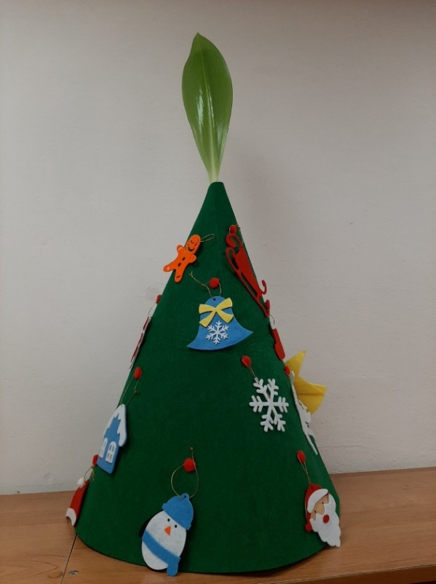 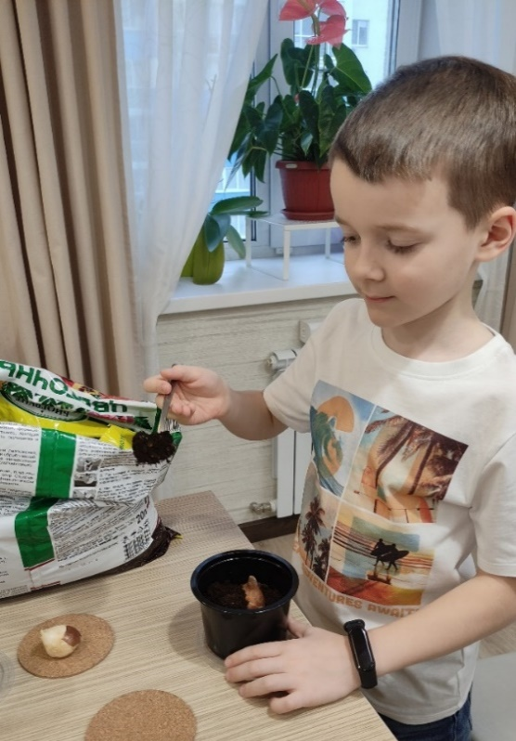Фотография 1.1 – Проросший эухарис Фотография 1.2 – Высадка луковиц

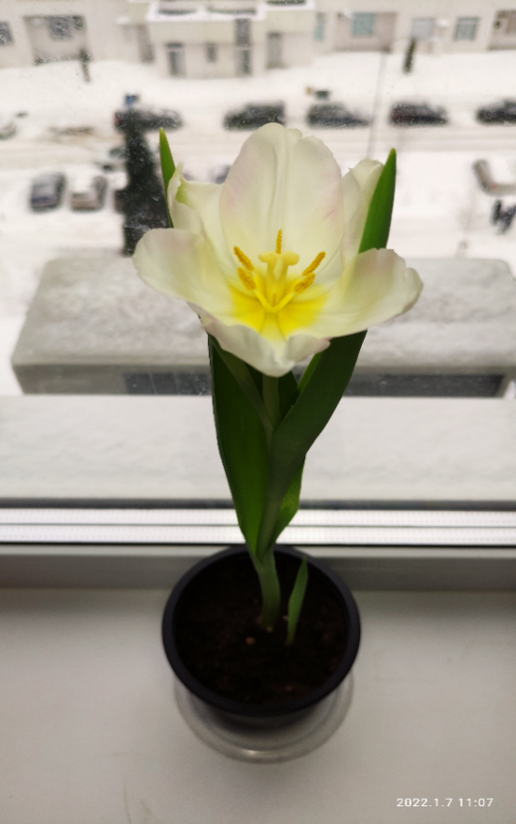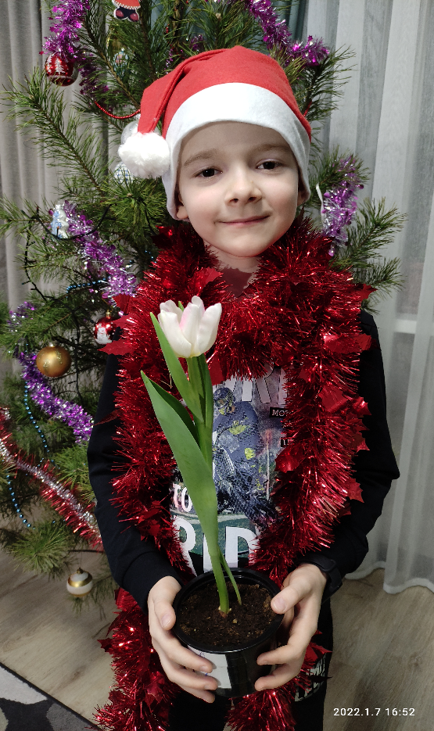
Фотография 1.3 – Первый цветок, распустившийся к Рождеству (07.01.2022)
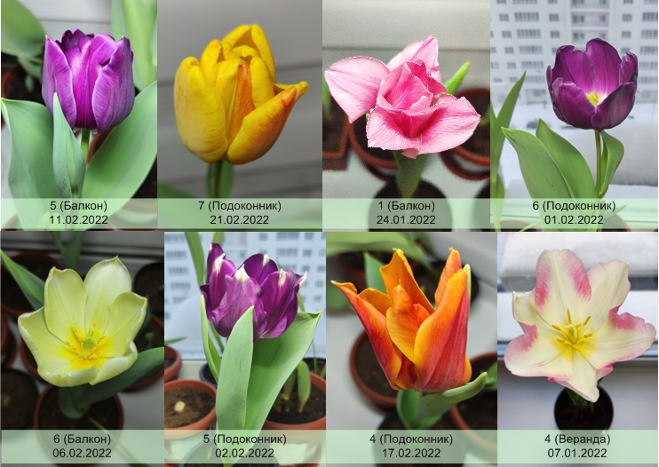
Фотография 1.4 – Цветущие тюльпаны

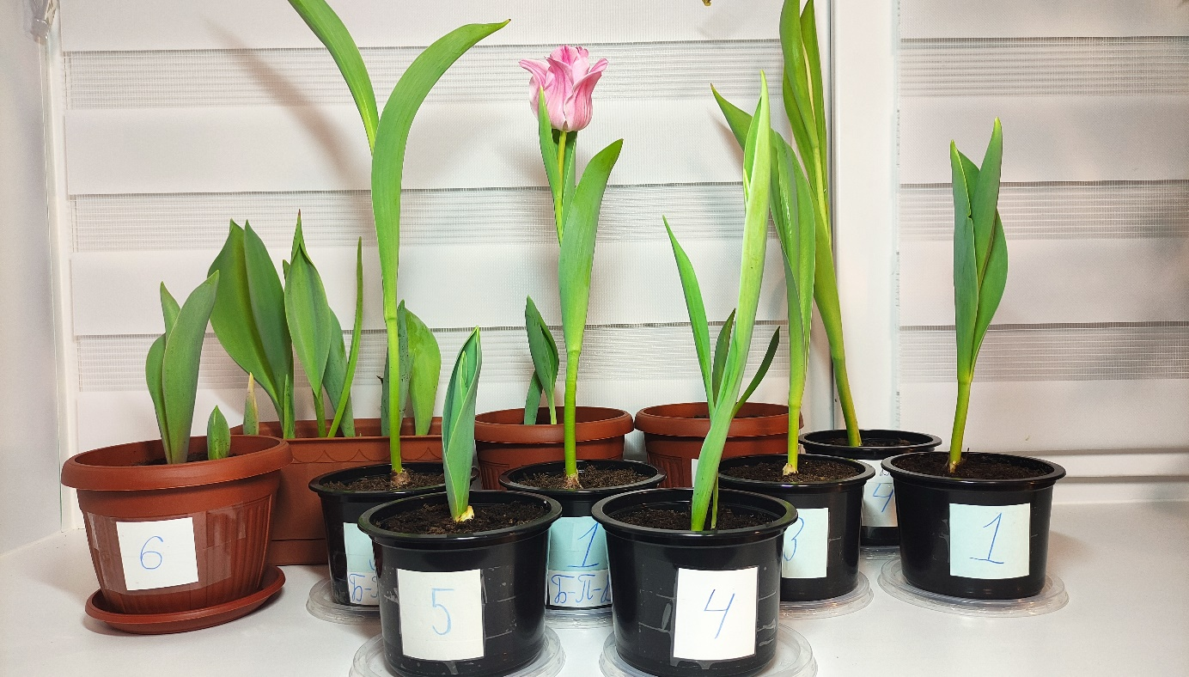
Фотография 1.5 – Тюльпаны, выращенные в ходе эксперимента (26.01.2022)

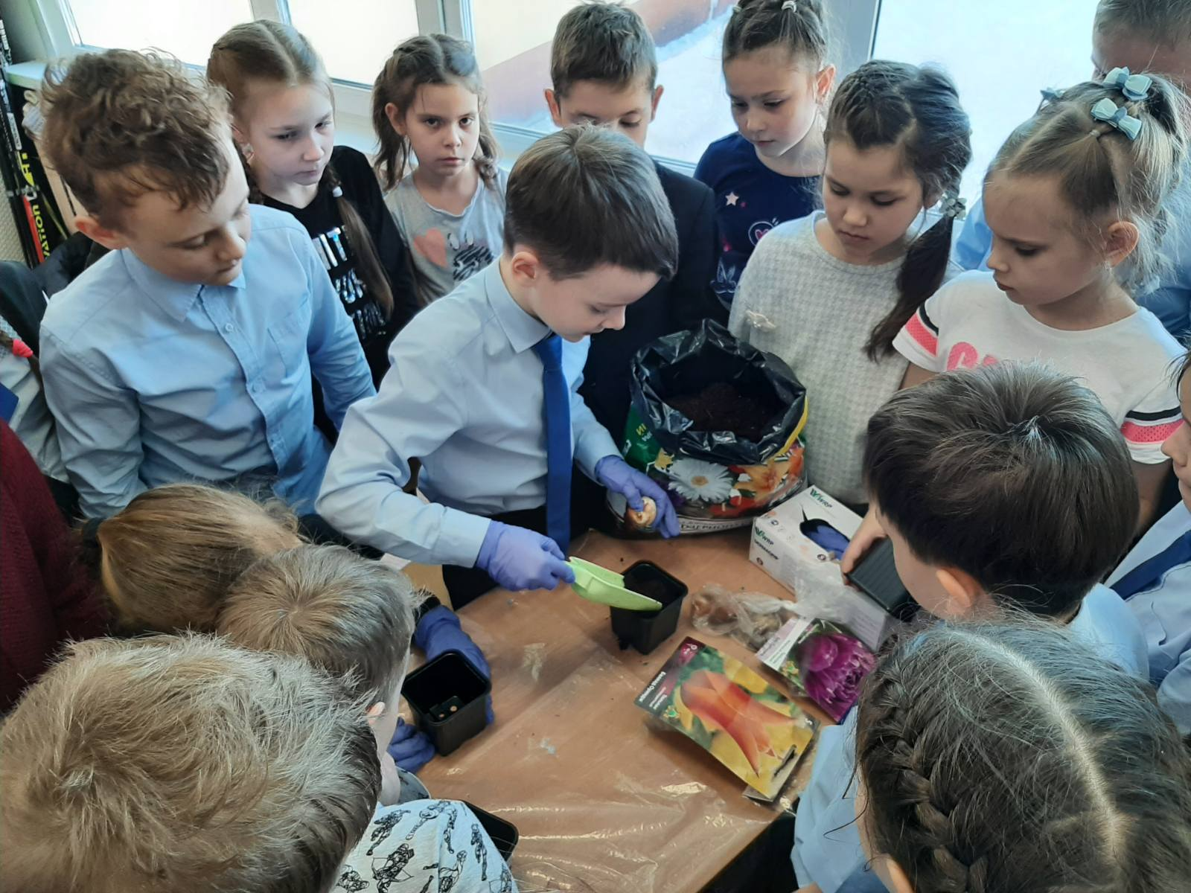
Фотография 1.6 – Высадка луковиц с одноклассниками (14.02.2022)

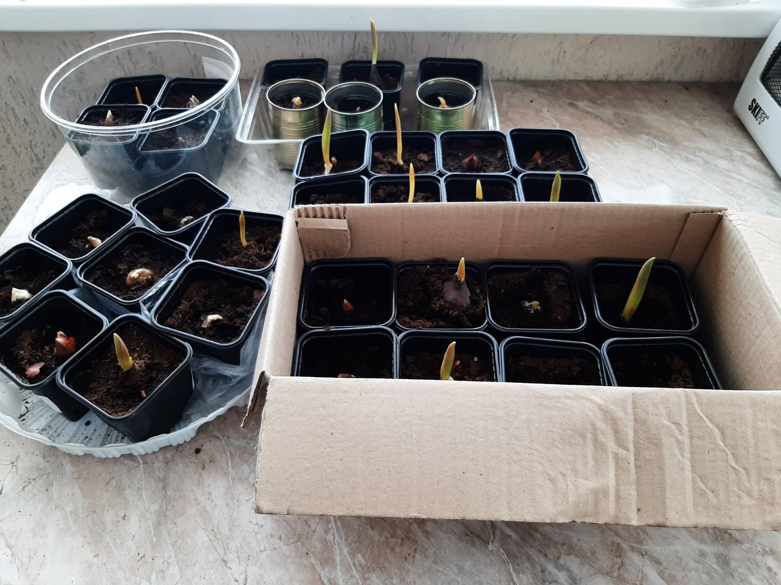
Фотография 1.7 – Луковицы с ростками через неделю после высадки (21.02.2022)

Приложение 2. Фрагмент дневника наблюдений (эксперимент 1)

Таблица 2.1 – Ход эксперимента 1
Дата | Количество недель с момента посадки луковиц | Фотографии в холодном помещении (балкон, погреб и веранда) | Фотографии в тёплом помещении (подоконник в квартире) | Описание эксперимента, наблюдения
24.10 | 0  (4 недели с момента охлаждения луковиц) | 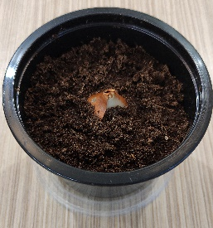 | 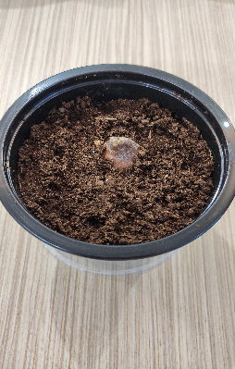 | Высадка образцов № 1.  Температура воздуха на балконе +8 градусов ночью, +12 градусов днем. Температура в квартире +24 градуса.
14.11 | 3  (7 недель с момента охлаждения луковиц) | 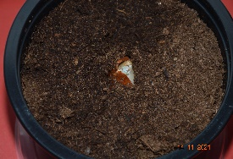 | 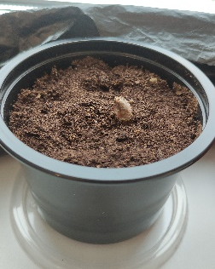 | Температура воздуха на балконе +5 градусов ночью, +9 градусов днем. Образец, находившийся в комнате, остается без изменений.  На образце №1, находившемся на балконе, появился налет голубовато-зеленого цвета. Мы предположили, что это плесень. Наше предположение подтвердила учитель биологии нашей гимназии С.В. Тихонова. Причина появления плесени - влажность под пакетом. Пакет заменили картонным коробом.
14.11 | 0  (7 недель с момента охлаждения луковиц | 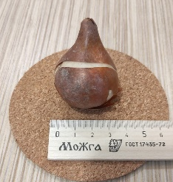  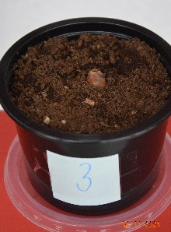 | 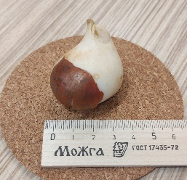  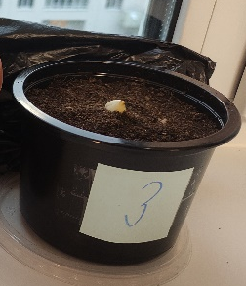 | Высадили в грунт опытные образцы №3, находившиеся до этого момента в холодильнике.
5.12 | 6  (10 недель с момента охлаждения луковиц) | 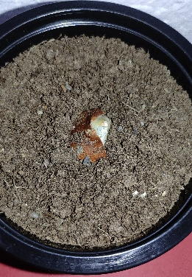 | 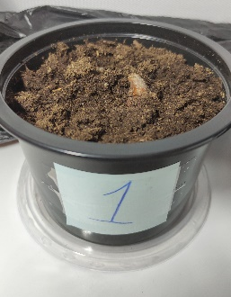 | Образцы №1: Плесень не исчезла. Для исключения воздействия повышенной влажности на растение и для обеспечения стабильной прохладной температуры, мы решили переместить горшок с балкона погреб. Образец в комнате – без изменений.
5.12 | 3  (10 недель с момента охлаждения луковиц) | 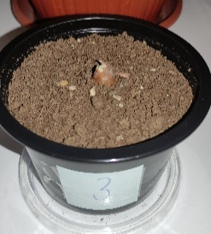 | 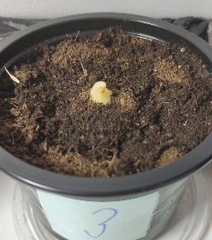 | Образцы №3: видимых изменений на образцах не произошло.
5.12 | 0  (10 недель с момента охлаждения луковиц) | 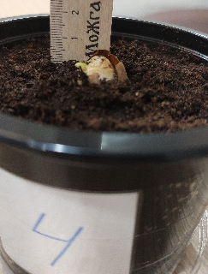  В погребе  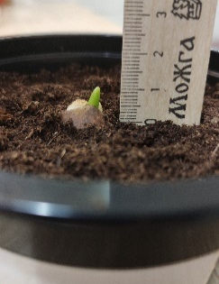  На веранде | 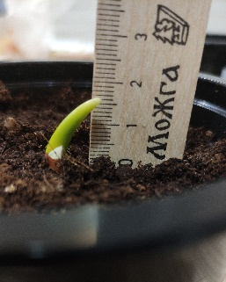 | У луковиц, хранящихся в холодильнике, появились ростки. Высадили в грунт луковицы с ростками (образцы № 4): один образец оставили в комнате, 2 других поместили в прохладные помещения: погреб и утепленную веранду (температура +8). Растение на веранде укрыли черным пакетом, на ночь открываем пакет для вентиляции растения.
19.12 | 8  (12 недель с момента охлаждения луковиц) | 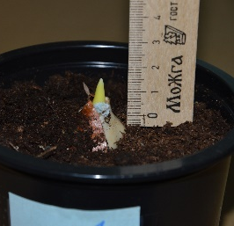  В погребе | 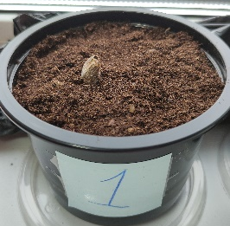 | Образцы № 1: Температура воздуха в погребе +5 градусов, постоянная. Появился росток 1,5 см, но у его основания наблюдается плесень. Образец в комнате - без изменений.
19.12 | 5  (12 недель с момента охлаждения луковиц) | 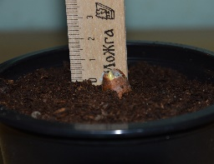  В погребе | 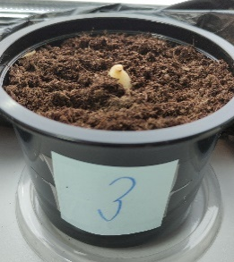 | Образцы № 3: На образце в погребе появился росток. Образец в комнате - без изменений.
19.12 | 2  (12 недель с момента охлаждения луковиц) | 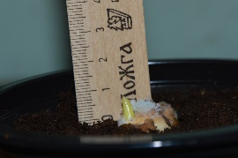  В погребе  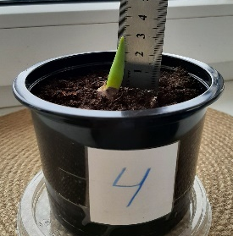  На веранде | 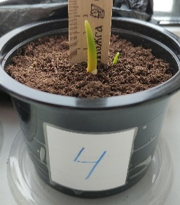 | Росток у образца № 4 в погребе вырос на 5 мм, у образца на веранде на 1,8 см и составляет 3 см. У образца на подоконнике росток вырос на 8 мм.  На образце в погребе тоже появилась плесень.  Температура на веранде +8 градусов.
 | 0  (12 недель с момента охлаждения луковиц) | 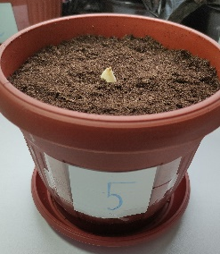 | 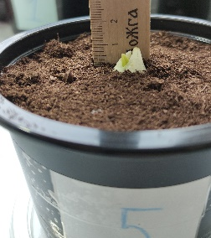 | Высадили в грунт очередные 2 луковицы (образцы №5). У образца на подоконнике есть росток длиной 6 мм.
26.12 | 9  (13 недель с момента охлаждения луковиц) | 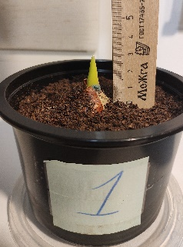  В погребе | 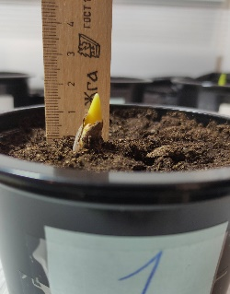 | Образцы № 1: Температура воздуха в погребе +5 градусов. Росток вырос на 1,5 см, но плесень у его основания сохраняется.  У образца в комнате вырос росток длиной 1,7 см.
26.12 | 6  (13 недель с момента охлаждения луковиц) | 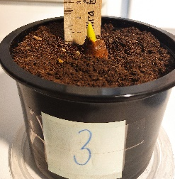  В погребе | 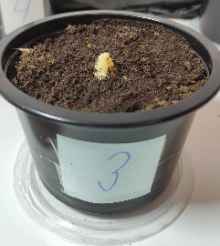 | Образцы № 3: Росток на образце в погребе вырос до 1,8 см.  Образец в комнате - без изменений.
26.12 | 3  (13 недель с момента охлаждения луковиц) | 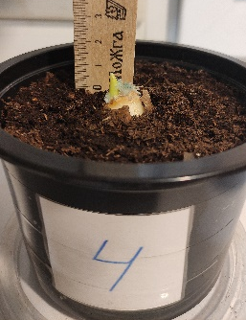  В погребе  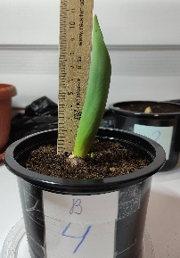  На веранде | 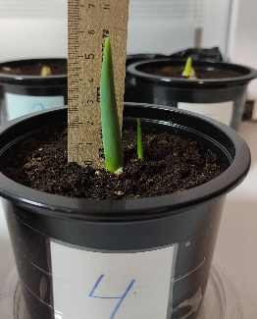 | Росток у образца № 4 в погребе вырос на 2 мм, плесень сохраняется, у образца на веранде – почти на 8 см, у образца на подоконнике – на 3 см.  Образец №4 с веранды перенесли на подоконник, так как он вырос до 11 см.
26.12 | 1  (13 недель с момента охлаждения луковиц) | 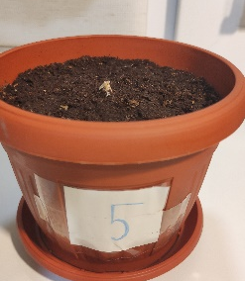 | 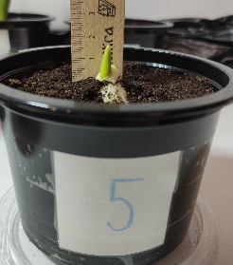 | Образец № 5 в погребе – без изменений. Росток образца на подоконнике вырос на 1 см.  Так как все образцы в погребе имеют бледный желтовато-зеленый цвет из-за отсутствия солнечного света и на всех образцах в погребе появилась плесень, мы решили перенести их на веранду (на веранде образец №4 показал самый быстрый рост)
02.01 | 10  (14 недель с момента охлаждения луковиц) | 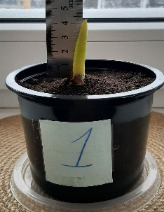  На веранде | 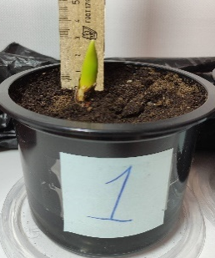 | Образец № 1: На веранде росток вырос на 1,3 см.  У образца в комнате росток увеличился на 1,3 см.
02.01 | 7  (14 недель с момента охлаждения луковиц) | 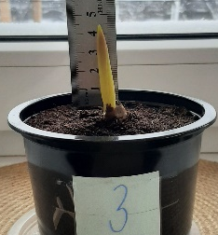  На веранде | 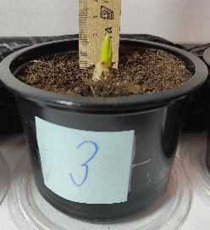 | Образец № 3: Росток у образца на веранде вырос на 2,7 см.  На образце в комнате появился росток длиной 2 см.
02.01 | 4  (14 недель с момента охлаждения луковиц) | 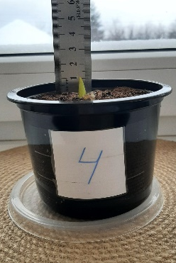  На веранде | 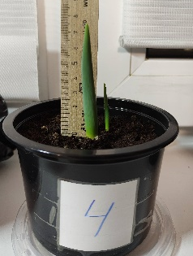  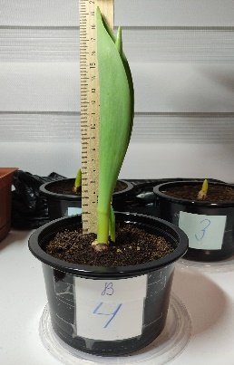  Забрали с веранды | Образец № 4: Росток, перенесенный из погреба на веранду, вырос на 4 мм.  У образца, изначально находившегося на подоконнике, росток вырос на 1,7 см.  Образец, который забрали с веранды, вырос на 8,5 см.
02.01 | 2  (14 недель с момента охлаждения луковиц) | 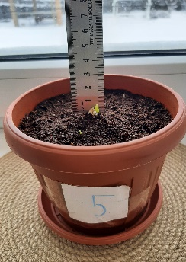 | 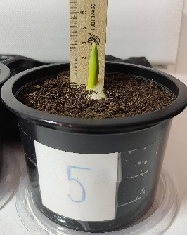 | Образцы № 5: У образца, перенесённого на веранду, появился росток длиной 7 мм. Росток образца на подоконнике вырос на 1,5 см.
09.01 | 11  (15 недель с момента охлаждения луковиц) | 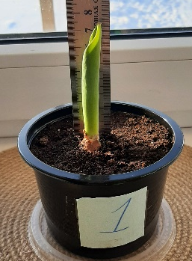  На веранде | 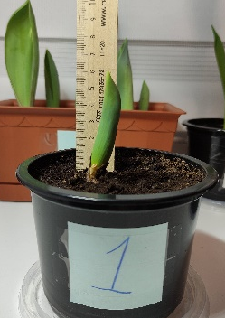 | Образцы № 1: На веранде росток увеличился на 3,2 см, достиг 7,5 см, поэтому переносим данный образец на подоконник в комнате.  У образца в комнате росток увеличился на 3 см.
09.01 | 8  (15 недель с момента охлаждения луковиц) | 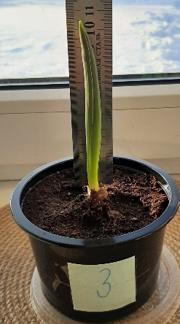  На веранде | 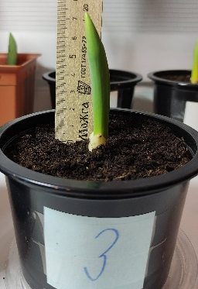 | Образцы № 3: Росток у образца на веранде вырос на 6 см, достиг высоты 10,5 см, поэтому переносим его в тёплое помещение.  На образце в комнате росток увеличился на 5,5 см.
09.01 | 5  (15 недель с момента охлаждения луковиц) | 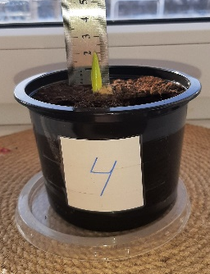  На веранде | 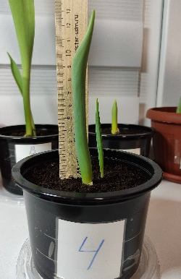  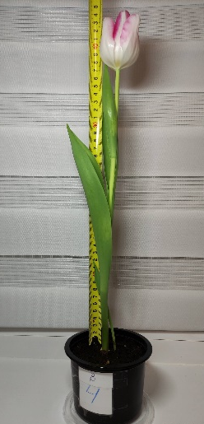  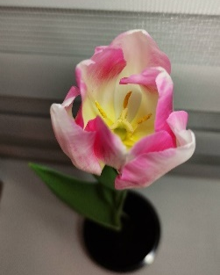  Забрали с веранды | Образцы №4: Росток у образца на веранде вырос на 1 см.  У образца, изначально находившегося на подоконнике, росток вырос на 5,5 см.  Образец, который забрали с веранды, за неделю вырос на 22 см. На нём появился и расцвёл бутон.
09.01 | 3  (15 недель с момента охлаждения луковиц) | 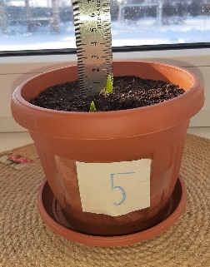  На веранде | 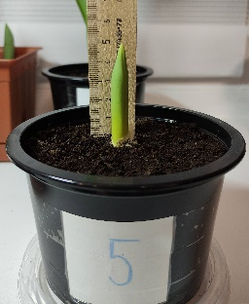 | Образцы №5: Росток у образца на веранде подрос на 1 см.  Росток образца на подоконнике увеличился ещё на 2 см.
09.01 | 1  (15 недель с момента охлаждения луковиц) | 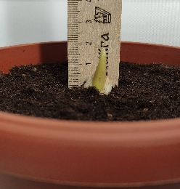  На балконе | 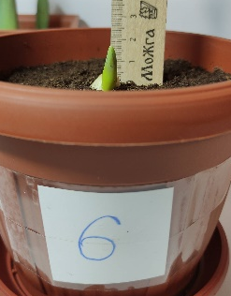 | Образцы №6: У образца на балконе росток вырос на 6 мм.  У образца на подоконнике – на 1,5 см.
16.01 | 12  (16 недель с момента охлаждения луковиц) |  | 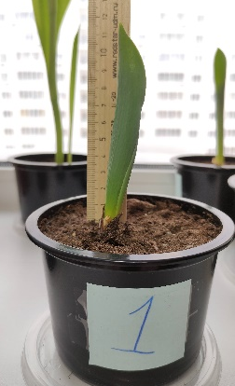  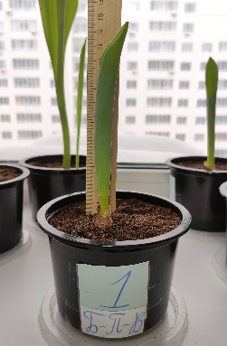  Забрали с веранды на подоконник | Образцы №1: У образца в комнате росток увеличился на 5,7 см.  Росток, который забрали с веранды, вырос на 7 см.
16.01 | 9  (16 недель с момента охлаждения луковиц) |  | 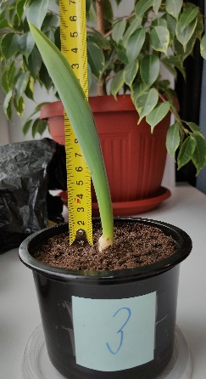  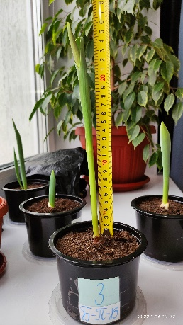Забрали с веранды на подоконник | Образцы №3: На образце в комнате росток увеличился на 8,8 см.  Росток у образца №3, который забрали с веранды на подоконник, вырос на 15,5 см.
16.01 | 6  (16 недель с момента охлаждения луковиц) | 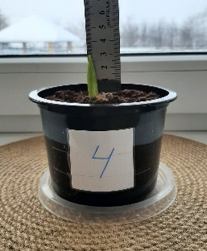  На веранде | 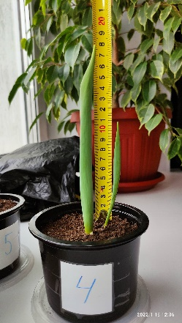  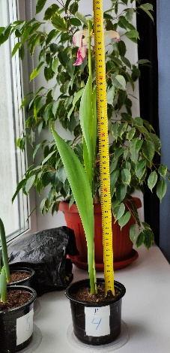Забрали с веранды | Образцы №4: Росток у образца на веранде вырос на 1 см.  Образец, изначально находившийся на подоконнике, вырос на 5 см.  Образец, который забрали с веранды, отцвёл и за неделю вырос ещё на 6 см.
16.01 | 4  (16 недель с момента охлаждения луковиц) | 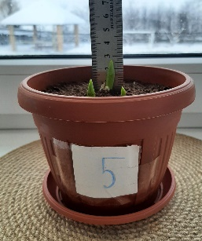  На веранде | 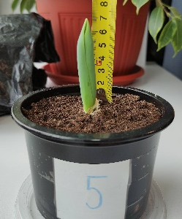 | Образцы №5: Росток у образца на веранде подрос на 1,1 см.  Росток образца на подоконнике увеличился ещё на 2 см.
16.01 | 2  (16 недель с момента охлаждения луковиц) | 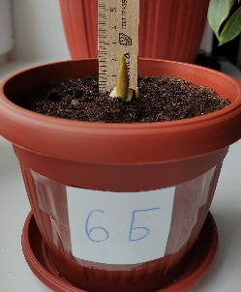  На балконе | 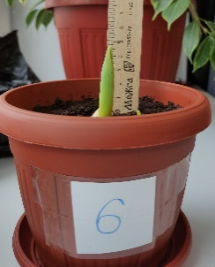 | Образцы №6: У образца на балконе росток вырос на 5 мм.  У образца на подоконнике – на 3 см.
23.01 | 13  (17 недель с момента охлаждения луковиц) |  | 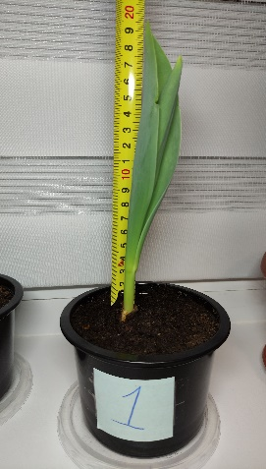  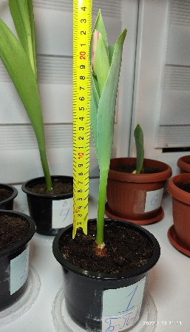  Забрали с веранды на подоконник | Образцы №1: У образца в комнате росток увеличился на 7,8 см.  Образец, который забрали с веранды, вырос на 9,5 см. На нём появился бутон.
23.01 | 10  (17 недель с момента охлаждения луковиц) |  | 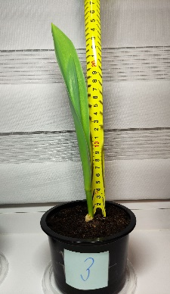  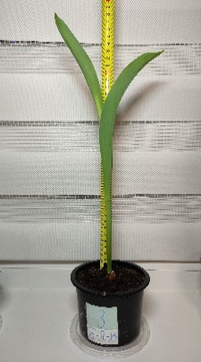  Забрали с веранды на подоконник | Образцы №3: Образец в комнате вырос на 9 см.  Образец, который забрали с веранды, вырос ещё на 12 см. Между его листьями виден небольшой бутон.
23.01 | 7  (17 недель с момента охлаждения луковиц) | 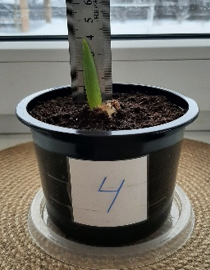  На веранде | 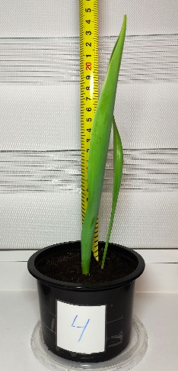  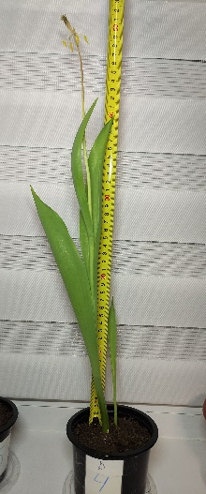  Забрали с веранды | Образцы №4: Росток у образца на веранде вырос ешё на 1 см.  У образца, изначально находившегося на подоконнике, росток вырос на 6,5 см.  Образец, который забрали с веранды, за неделю подрос на 1,5 см. Цветонос начал засыхать.
23.01 | 5  (17 недель с момента охлаждения луковиц) | 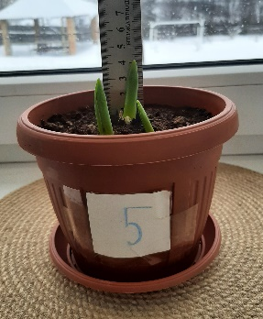  На веранде | 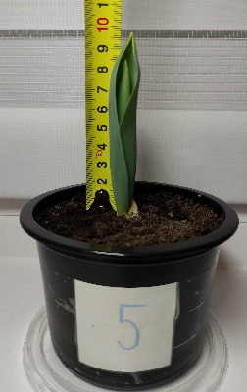 | Образцы №5: Росток у образца на веранде подрос на 1,5 см.  Росток образца на подоконнике увеличился на 2,8 см.
23.01 | 3  (17 недель с момента охлаждения луковиц) | 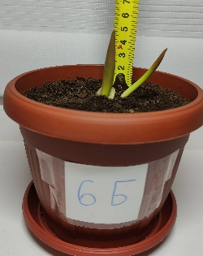  На балконе | 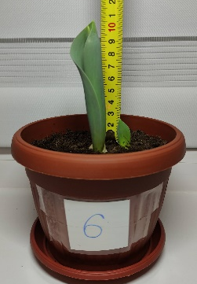 | Образцы №6: У образца на балконе росток вырос на 2,8 см, достиг высоты 5 см, поэтому переносим его в тёплое помещение.  У образца на подоконнике – на 6 см.
13.02 | 16  (20 недель с момента охлаждения луковиц) |  | 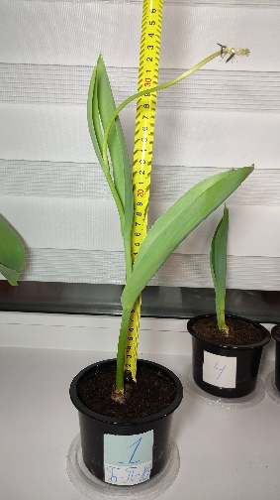  Забрали с веранды на подоконник | Образцы №1: Образец в комнате в начале февраля достиг высоты 27 см, после чего начал увядать. Бутона на нём не было.  Образец, который забрали с веранды, отцвёл, его высота около 33 см.
13.02 | 13  (20 недель с момента охлаждения луковиц) |  | 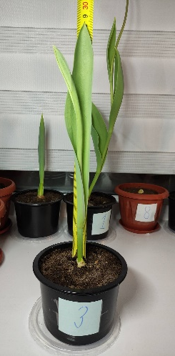  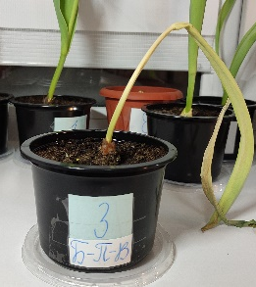  Забрали с веранды на подоконник | Образцы №3: Образец в комнате достиг высоты 28,5 см.  Образец, который забрали с веранды, завял. Бутон, котрый мы наблюдали у образца, так и остался маленьким, а 6 февраля, так и не раскрывшись, завял.
13.02 | 10  (20 недель с момента охлаждения луковиц) |  | 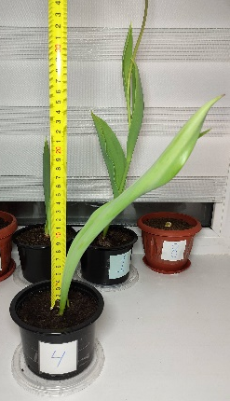  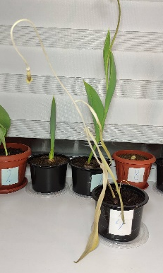  Забрали с веранды  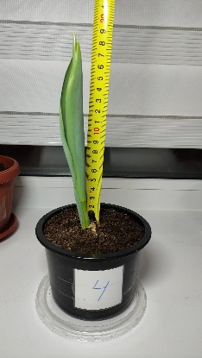  Забрали с балкона на веранду, затем на подоконник | Образцы №4:  Образец, изначально находившийся на подоконнике, вырос до 26 см.  Образец, который забрали с веранды, засох.  Образец, который изначально был на балконе, потом на веранде, перенесли на подоконник. Его высота 19 см.
13.02 | 8  (20 недель с момента охлаждения луковиц) |  | 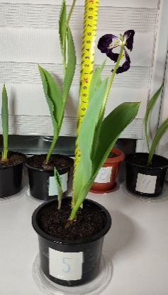  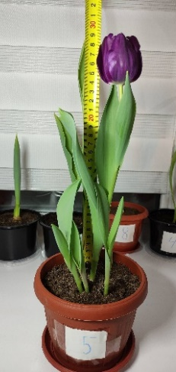Забрали с веранды на подоконник | Образцы №5:  Образец №5 на подоконнике расцвёл 2 февраля, уже отцвёл, его высота 26,5 см.  Образец, который был на веранде, перенесли на подоконник 30 января, а 11 февраля он расцвёл. Его высота 29 см.
13.02 | 6  (20 недель с момента охлаждения луковиц) |  | 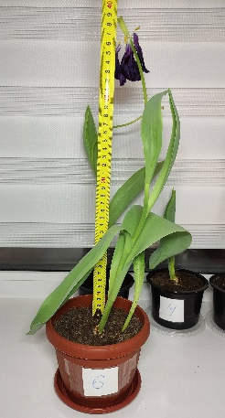  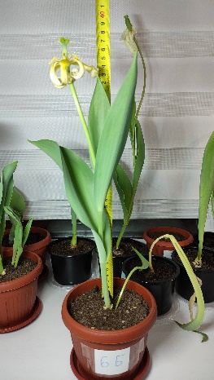  Забрали с веранды на подоконник | Образцы №6: Образец на подоконнике расцвёл 1 февраля и сейчас уже отцвёл. Его высота 39 см.  Образец, который забрали с балкона, расцвёл 6 февраля, уже отцветает. Его высота 37,5 см.
13.02 | 4  (20 недель с момента охлаждения луковиц) |  | 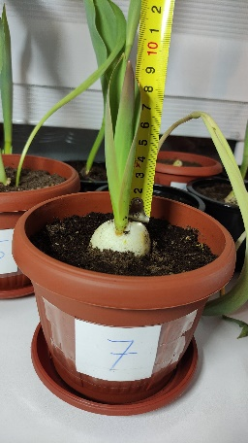 | Образец №7: был посажен 16.01.2022г. Его высота 10 см.

Приложение 3. Фрагмент дневника наблюдений (эксперимент 2)

Таблица 3.1 – Ход эксперимента 2
Дата | Количество недель с момента начала эксперимента | Фотографии в холодном помещении (балкон и веранда) | Фотографии в тёплом помещении (подоконник в квартире) | Описание эксперимента, наблюдения
31.10 | 0 | 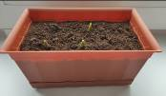 | 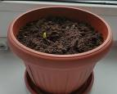 | Выкопали на дачном участке укоренившиеся луковицы с ростками. Опытные образцы поместили на застекленный балкон и разместили в квартире. Температура воздуха на балконе +8 градусов ночью, +16 градусов днём.
14.11 | 2 | 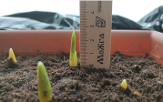 | 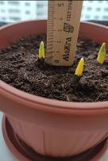 | Температура воздуха на балконе не меняется. Ростки выросли на 5 мм.
28.11 | 4 | 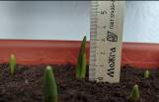 | 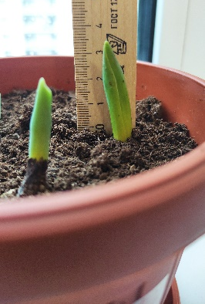 | Наблюдаем продолжение роста ростков на 5 мм в обоих образцах. На образце в комнате ростки становятся листьями.
5.12 | 5 | 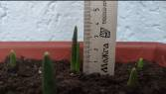 | 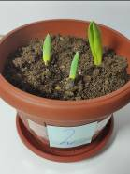 | На балконе ростки выросли на 5 мм, в комнате на 1,5 см, т.е. в тепле рост более активный.
26.12 | 8 |  | 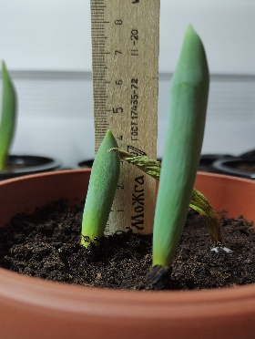  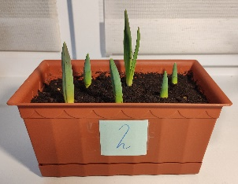  Принесённый с балкона | Температура воздуха на балконе опустилась ниже +3 градусов, а длина наибольшего образца достигла 9 см поэтому горшочек забрали с балкона в комнату.  Ростки образцов на подоконнике выросли на 1 и 2 см.  Самый большой росток из образцов, принесённых с балкона, вырос на 4,5 см.
09.01 | 10 |  | 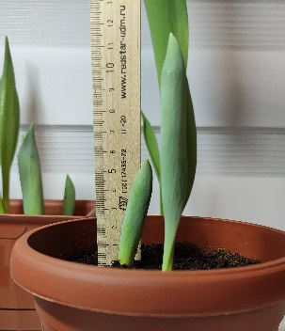  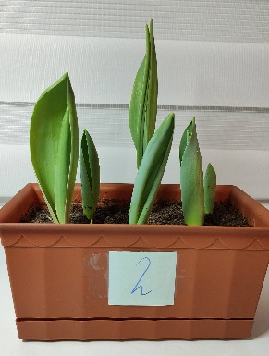  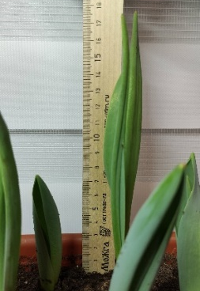  Принесённый с балкона | Ростки образцов, изначально находившихся на подоконнике, выросли на 0,5 и 2 см.  Самый большой росток из образцов, принесённых с балкона, опять вырос на 4,5 см.
16.01 | 11 |  | 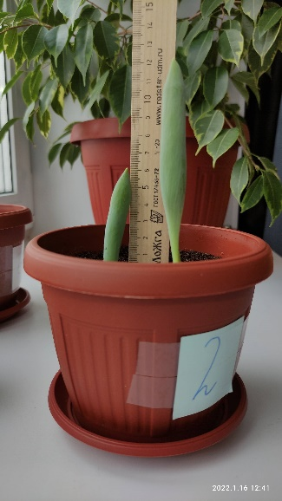  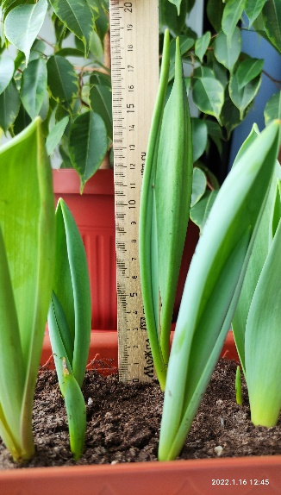  Принесённый с балкона | Ростки образцов, изначально находившихся на подоконнике, выросли на 0,5 и 0,8 см.  Самый большой росток из образцов, принесённых с балкона, вырос на 1,5 см.
23.01 | 12 |  | 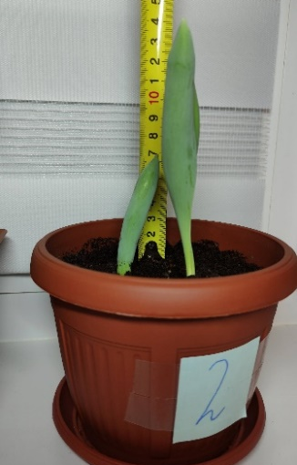  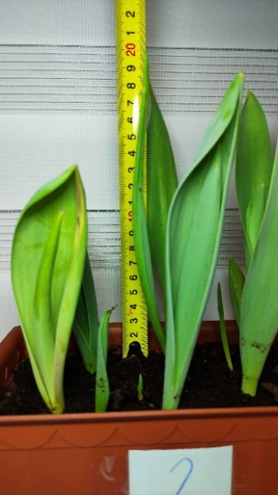  Принесённый с балкона | Образцы, изначально находившиеся на подоконнике, подросли на 1,8 и 0,8 см. Бутоны у образцов отсутствуют.  Самый большой росток из образцов, принесённых с балкона, вырос на 1 см. Остальные тоже совсем немного подросли, некоторые начали желтеть и вянуть. Бутонов на данных образцах нет.
13.02 | 15 |  | 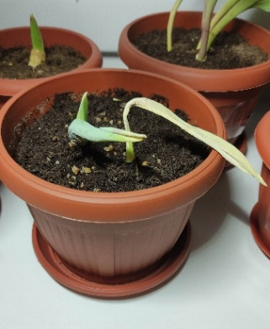  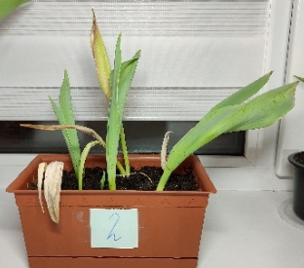  Принесённый с балкона | И образцы, изначально находившиеся на подоконнике, и образцы, принесённые с балкона, завяли.

